Laporan Pembuatan Website
Kelurahan Gunung Sugih
Dalam kegiatan Desa Cantik tahun 2026, BPS Kota Cilegon membangun sebuah website yang digunakan sebagai salah satu output dari Desa Cantik. Website dibangun untuk setiap kelurahan yang menjadi peserta dalam kegiatan Desa Cantik pada tahun ini, salah satunya adalah Kelurahan Gunung Sugih. Berikut adalah tampilan website dari sisi pengguna dan admin.
- Dari Sisi Admin
- Dashboard
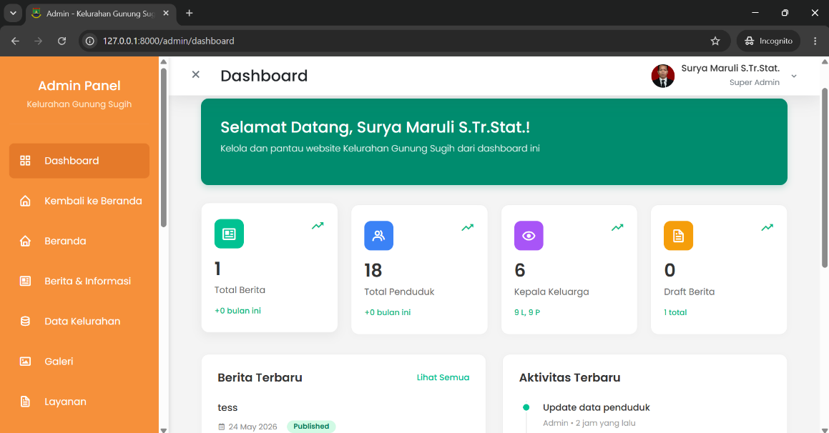
Saat login sebagai admin, admin dapat melihat dashboard dari website yang sudah dibangun. Admin juga dapat melihat riwayat update yang sudah pernah dilakukan.
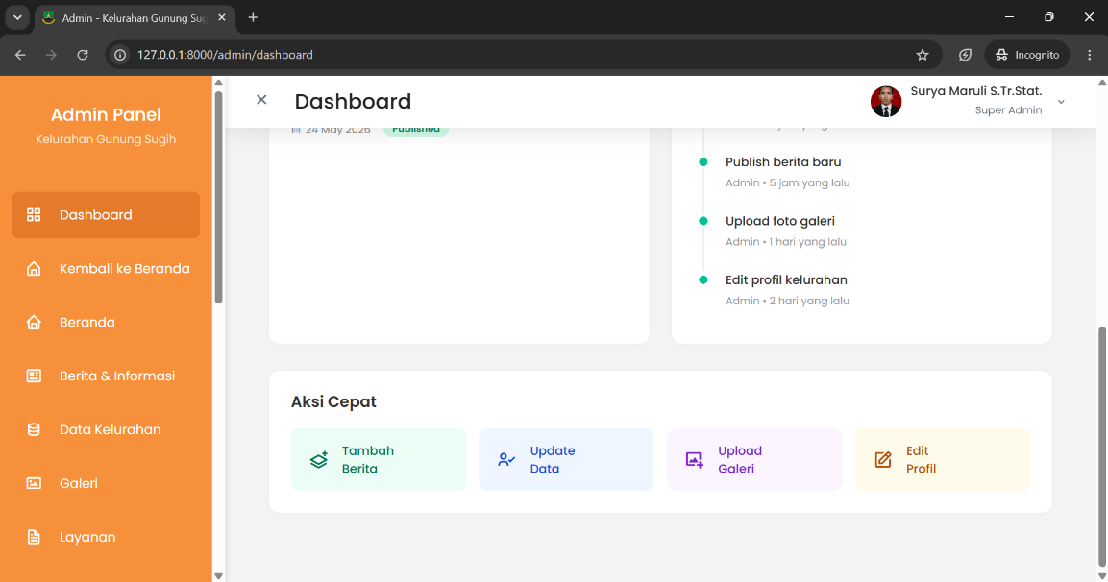
Admin juga dapat melakukan aksi cepat seperti menambahkan cerita, update berita, upload galeri, dan edit profil kelurahan.
- Beranda
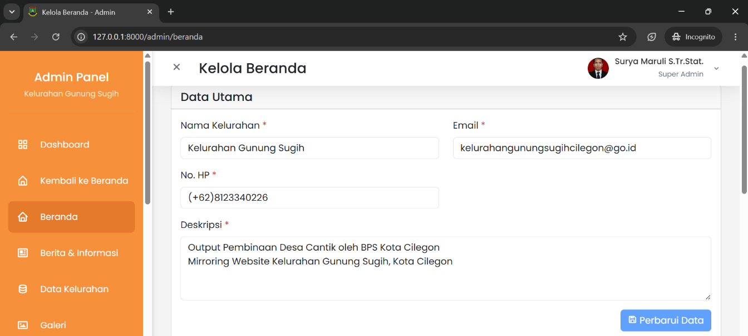
Di menu beranda, admin dapat menambahkan dan mengubah tampilan beranda yang berisi nama kelurahan, No.HP, Email, dan Deskripsi. Selain itu, admin juga dapat menambahkan, mengedit, dan menghapus gambar header dan logo.
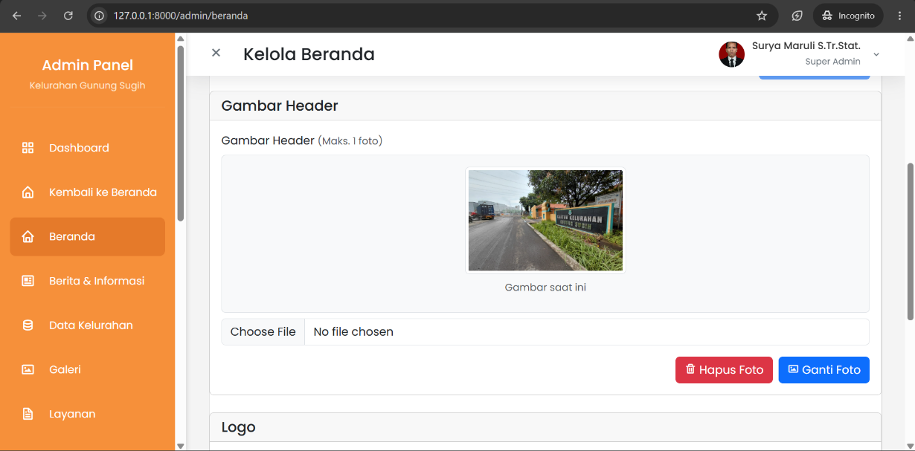
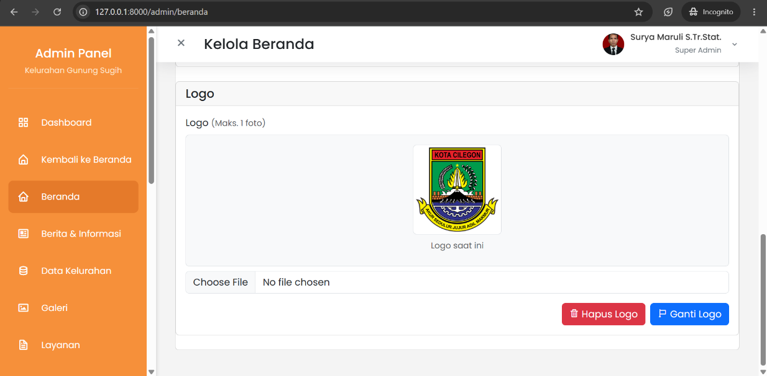
- Berita & Informasi
Di menu berita & informasi, admin dapat menambahkan, mengedit, dan menghapus berita. Admin juga dapat melakukan pencarian berita yang sudah ditambahkan. Admin dapat memilih berita mana yang ingin digunakan sebagai berita utama. Admin dapat menampilkan dan menyembunyikan berita yang sudah ditambahkan dari sisi pengunjung website.

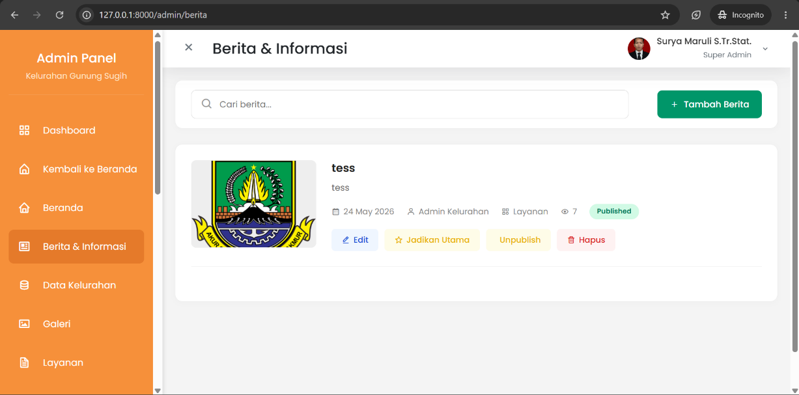
- Data Kelurahan
Di menu Data Kelurahan, admin dapat melihat statistik jumlah keluarga yang sudah ditambahkan di website.
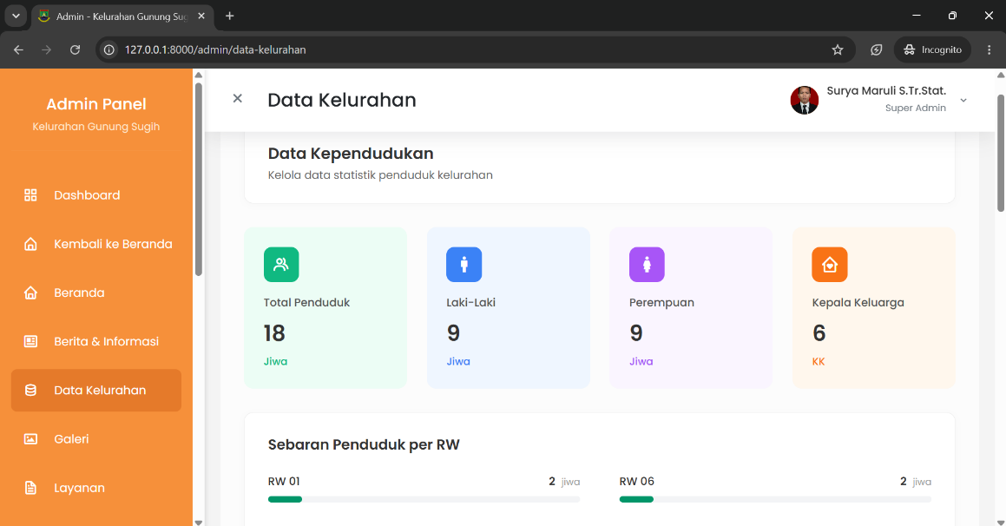
Admin dapat menambahkan, mengedit, dan menghapus daftar penduduk. Terdapat juga fitur pencarian untuk mencari nama penduduk.
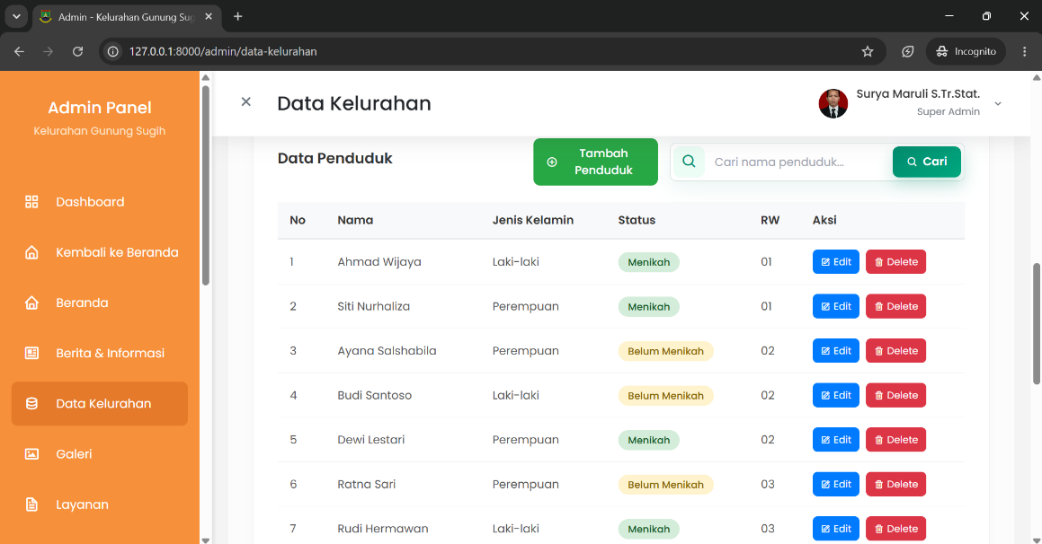
- Galeri
Di menu Galeri, admin dapat menambahkan foto-foto kegiatan. Admin juga dapat mengedit, menghapus, dan melakukan pencarian foto yang sudah ditambahkan.
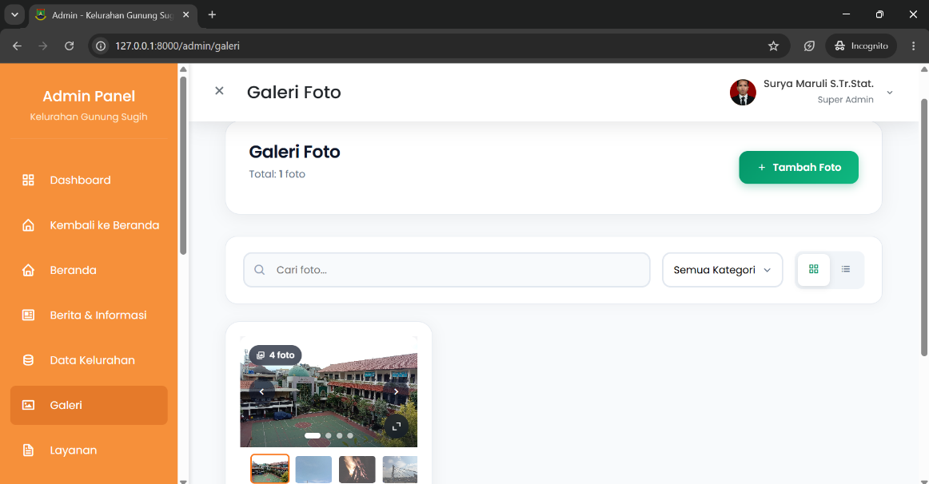
- Layanan
Di menu Layanan, admin dapat menambahkan, mengedit, dan manghapus berbagai layanan yang ada.
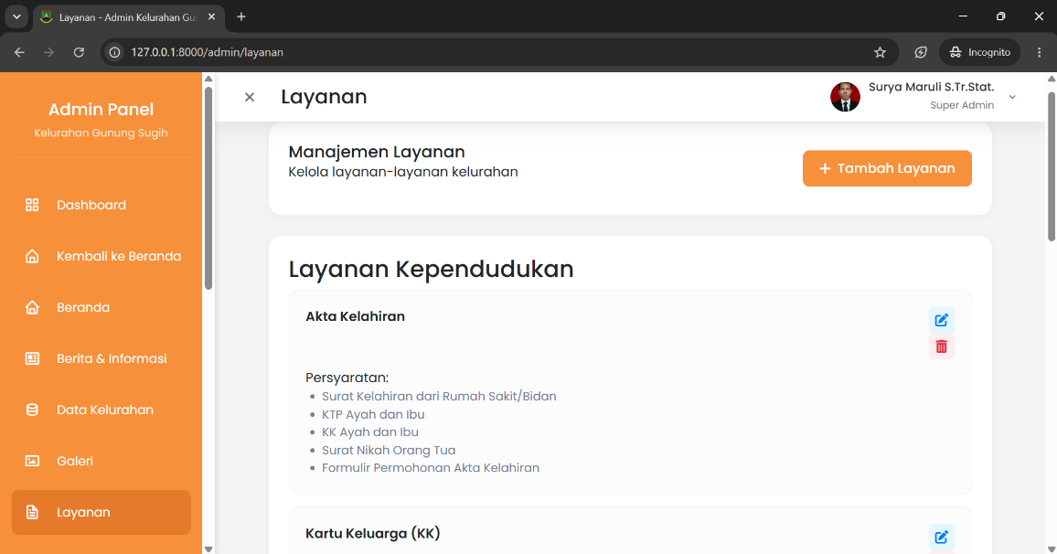
- Dari Sisi Pengguna
- Beranda
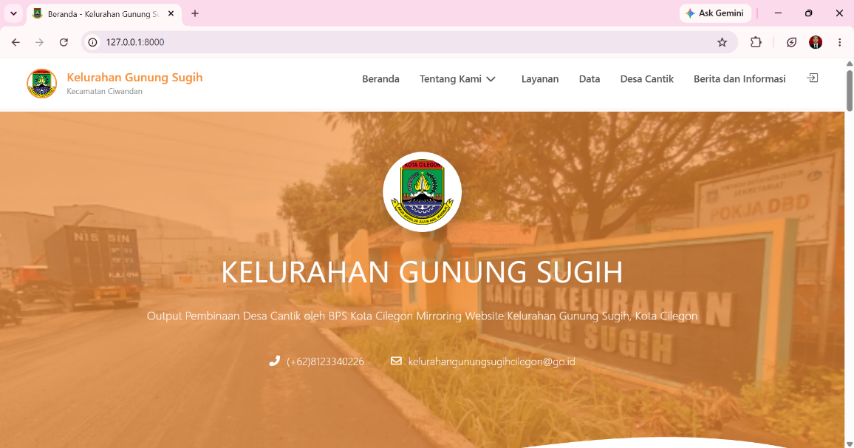
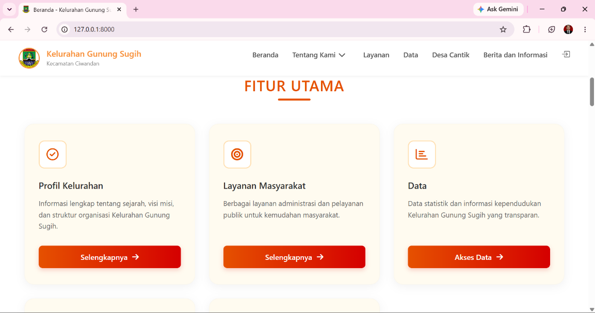
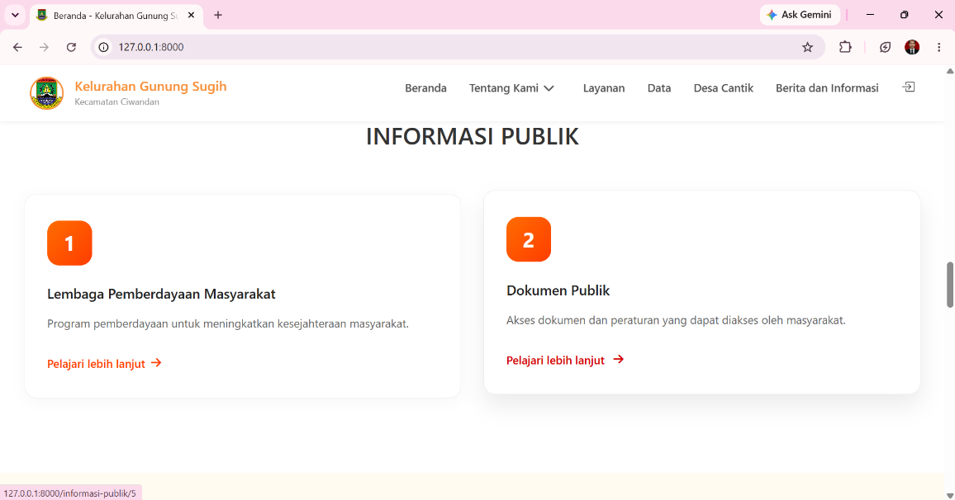
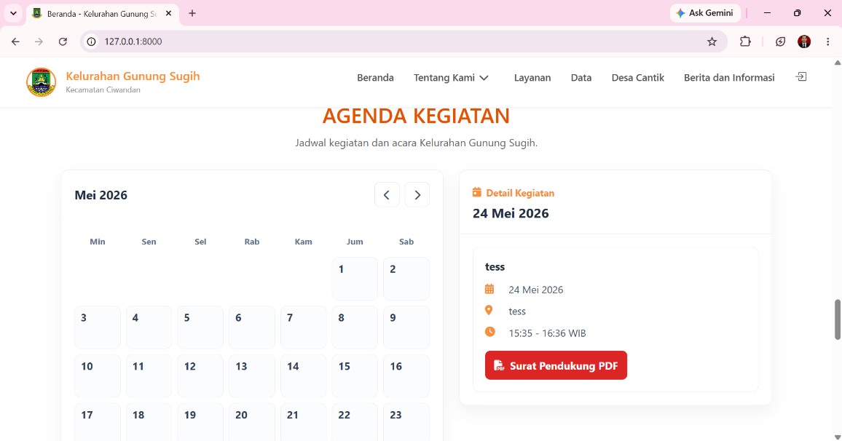
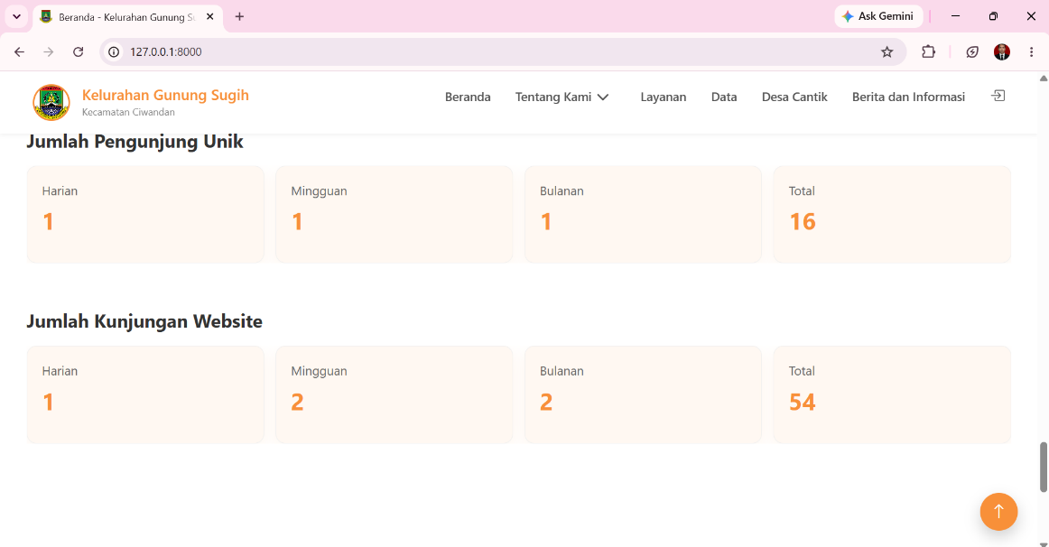
- Berita & Informasi
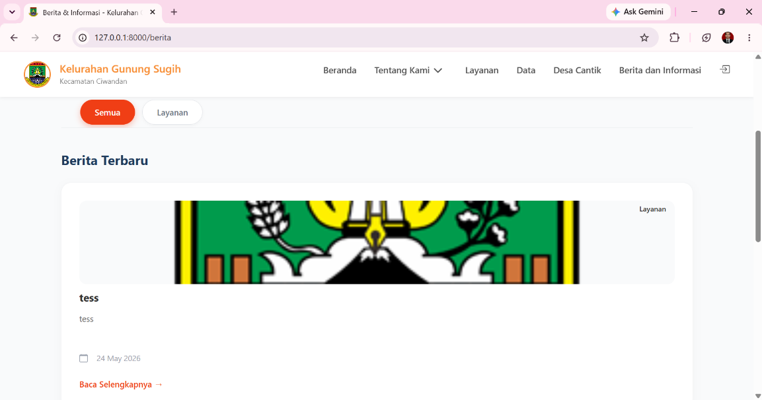
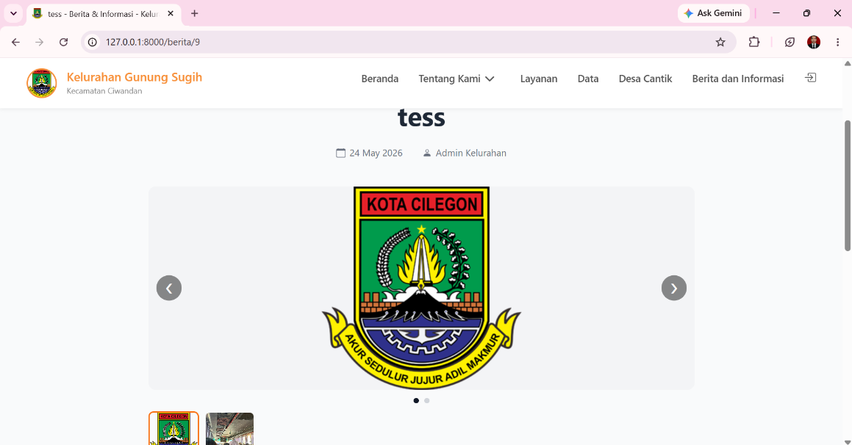
- Data Kelurahan
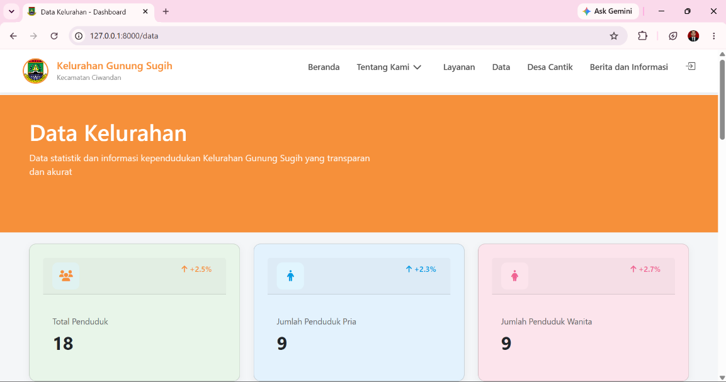
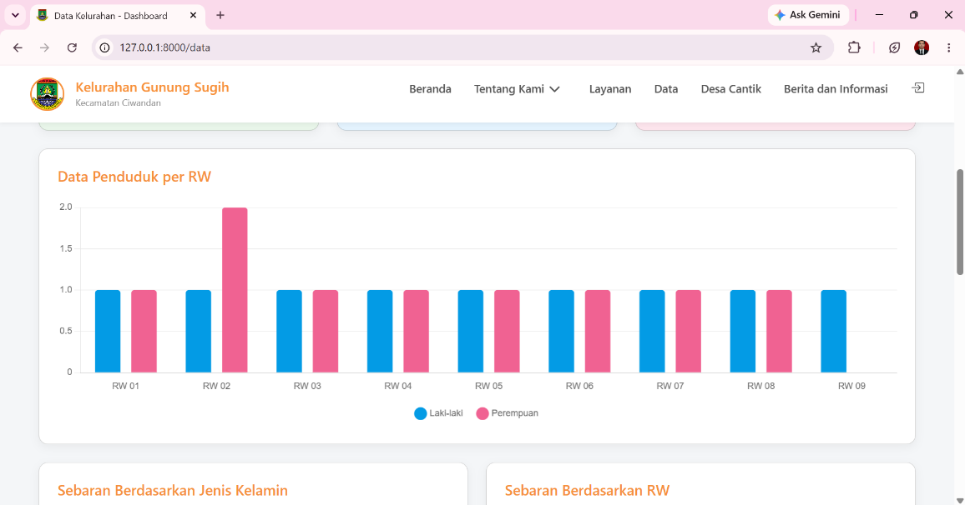
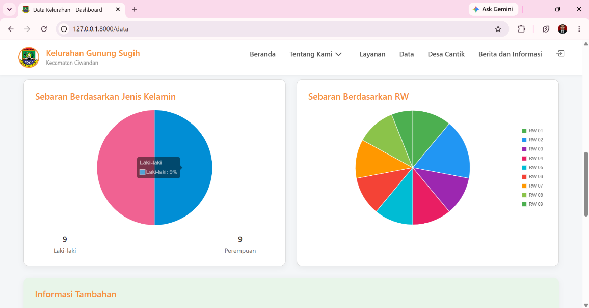
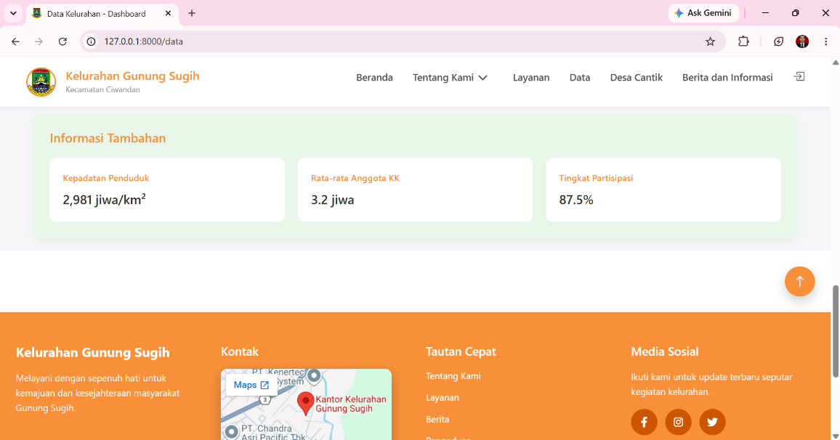

- Galeri Kegiatan
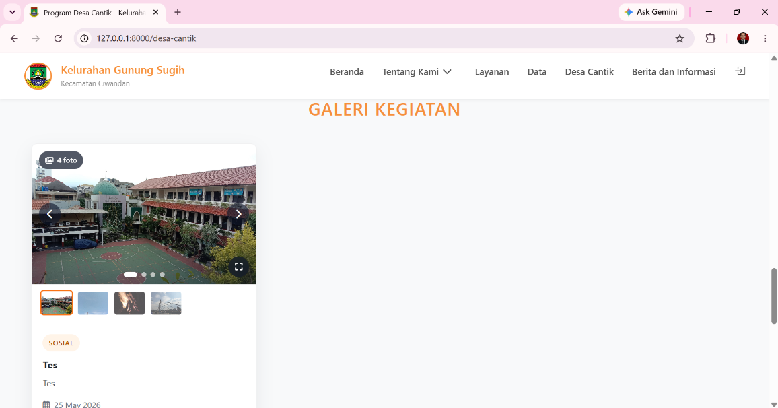
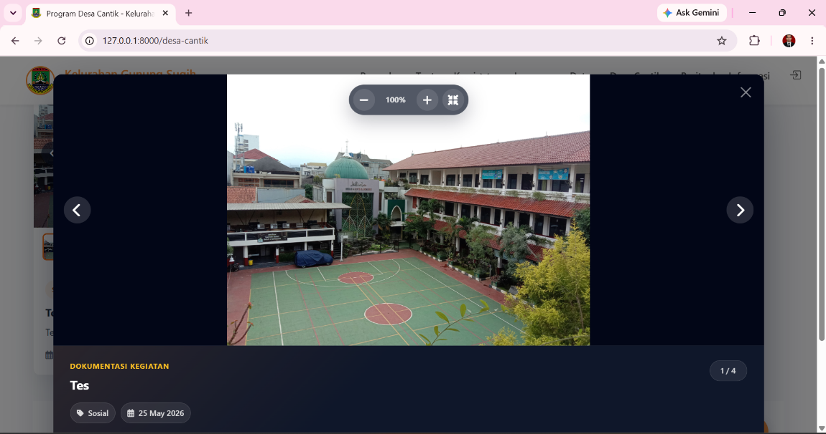
- Layanan
